|  |  |  |
| --- | --- | --- |
| Kontakt: Achim Steinebach  AMONDO GmbH  Tel.: 0228-964 50 300  Fax: 0228-964 50 355 | Friedr. Breuer Str.26-28  53225 Bonn  www.amondo.info |  |

# Pressemitteilung

### AMONDO – die „Reise der Besten“ geht nach Israel Das Schlaf-Defizit ist noch nicht wieder ganz ausgeglichen, da geht es schon wieder los: die Besten von AMONDO reisen am 24.11. nach Israel.

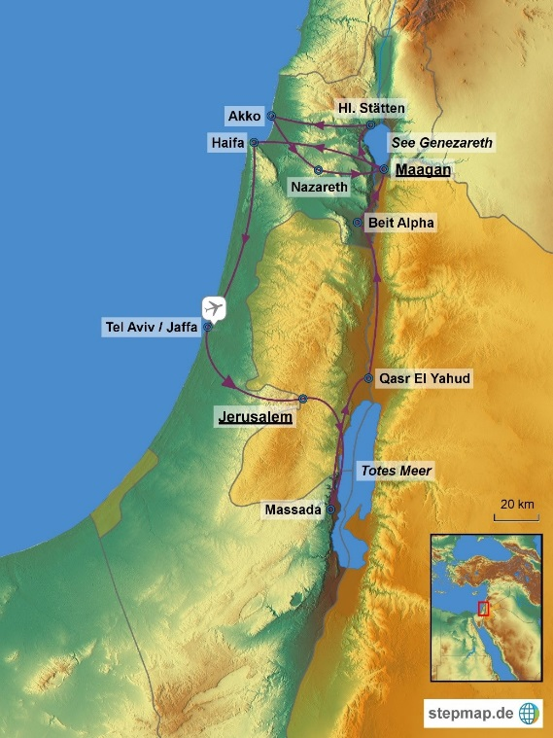

Bonn, 23. November 2016:

Vielleicht ist der kleine Koffer von der Jahrestagung noch gar nicht ausgepackt, da muss bei 20 der Besten AMONDIS schon wieder für die Reise nach Israel gepackt werden. Warme Kleidung darf jetzt aber getrost zuhause bleiben.

In einem tollen Programm wird einer Gruppe von 20 AMONDO Reiseberatern das spannende Land Israel näher gebracht. Nicht unumstritten, daher umso spannender. Neue Eindrücke, ein erweiterter Horizont und Offenheit sind mehr denn je gefragte Eigenschaften eines mobilen Reiseberaters.

Auf der 5-tägigen Rundreise durch das „gelobte Land“ erleben die Reisenden eine Mischung aus Religion, Kultur, Geschichte und Gegenwart. Berühmte Schauplätze wie der See Genezareth, der Garten Gethsemane, Kapernaum und Jerusalem stehen auf dem Programm.

Über die Details der Reise werden wir im AMONDO Blog berichten.

